1. ***Alan Turing:***

*Alan Mathison Turing nasceu na cidade de Paddington, na Inglaterra no dia 23 de julho de 1912 e foi considerado pau da ciência computacional, pois por meio de suas ideias foi possível desenvolver os computadores. Em 1936, Turing apresentou uma teoria a respeito da construção de uma máquina capaz de realizar cálculos.*

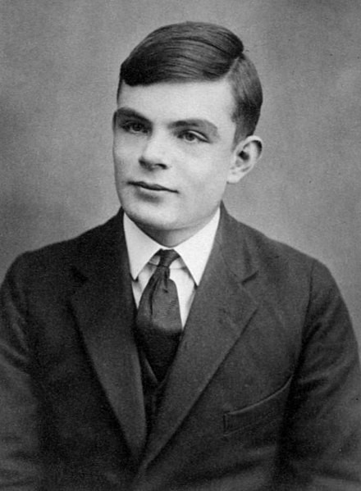

1. ***Ada Lovelace:***

*Augusta Ada Byron King nasceu em Byrion, Londres, no dia 10 de dezembro de 1815, ela traduzia textos de Luigi Menabrea, um matemático italiano, sobre as ferramentas analíticas usadas por Charles Babbage, um matemático inglês. Esse trabalho resultou no que para muitos especialistas, é considerado o primeiro algoritmo da história.*

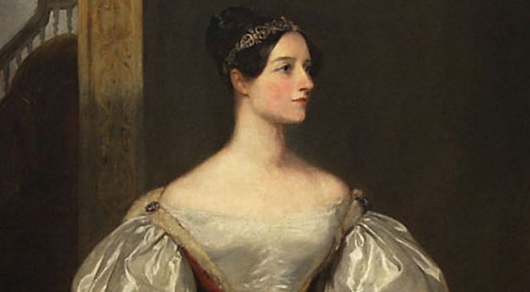

1. ***Bill Gates:*** *William Henry Gates* ***nasceu na cidade de Seattle, Estados Unidos, no dia 28 de outubro de 1955, é o empresário fundador da Microsoft, a empresa de software mais conhecida do mundo e desde a década de 1990 ele está entre as pessoas mais ricas do mundo.***



1. ***Steve Jobs:*** *Steve Paul Jobs nasceu em São Francisco, California, no dia 24 de fevereiro de 1955, foi o empresário responsável por fundar a Apple que uma empresa que revolucionou a indústria de computadores pessoais e foi ela quem desenvolveu o “Apple I” que é o primeiro computador pessoal, vendido já montado.*

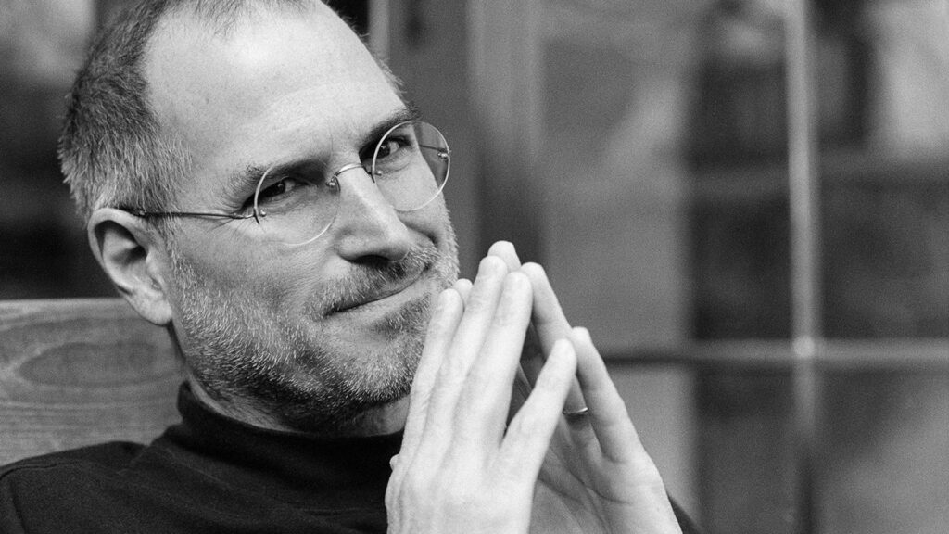

1. ***Grace Hopper:*** *Grace Murray Hopper nasceu em 1906, em Nova York, nos Estados Unidos. Ela formou-se em Matemática e Física em 1928, terminou o mestrado em 1930 e, em 1934, concluiu o doutorado em matemática. Foi ela quem nomeou o bug de computador, ela também fez parte da equipe do UNIVAC, o primeiro computador comercial que foi fabricado e comercializado nos Estados Unidos e em 1954 ela foi nomeada como a primeira diretora de programação automática.*

